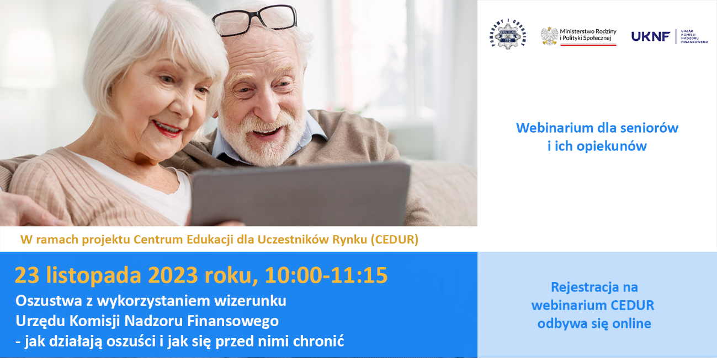
Urząd Komisji Nadzoru Finansowego zaprasza seniorów i ich opiekunów na webinarium (spotkanie online) „Oszustwa z wykorzystaniem wizerunku Urzędu Komisji Nadzoru Finansowego - jak działają oszuści i jak się przed nimi chronić” organizowane w ramach projektu Centrum Edukacji dla Uczestników Rynku – CEDUR, we współpracy z Komendą Główną Policji oraz Ministerstwem Rodziny i Polityki Społecznej.
Webinarium (spotkanie online) odbędzie się 23 listopada 2023 roku (10:00-11:15).
Rejestracja na webinarium CEDUR odbywa się online, tj. poprzez elektroniczny formularz zgłoszeniowy - link do strony z odnośnikiem do formularza: https://www.knf.gov.pl/dla_rynku/edukacja_cedur/seminaria?articleId=83970&p_id=18
Formularz zgłoszeniowy będzie dostępny do dnia, w którym odbędzie się webinarium.
W przypadku zgłoszeń, które wpłyną w dniu wydarzenia, potwierdzenia uczestnictwa oraz zaproszenia na spotkanie będą przesyłane na bieżąco.
Nadsyłanie pytań – istnieje możliwość nadsyłania anonimowych pytań dotyczących tematyki webinarium, poprzez elektroniczny formularz, do 17 listopada 2023 roku. Link do strony formularza z pytaniami:
https://www.knf.gov.pl/dla_rynku/edukacja_cedur/seminaria?articleId=83969&p_id=18

Celem spotkania online (webinarium) jest budowanie odporności seniorów na działania przestępców podszywających się pod pracowników Urzędu Komisji Nadzoru Finansowego.
W celu uczestnictwa w spotkaniu niezbędne jest stabilne łącze internetowe. W spotkaniu uczestniczyć można poprzez przeglądarkę internetową lub aplikację Cisco Webex.
Potwierdzenia uczestnictwa zostaną przesłane najpóźniej 22 listopada 2023 roku,
a szczegółowe informacje techniczne zostaną przesłane po potwierdzeniu uczestnictwa oraz wysłaniu wiadomości z zaproszeniem na spotkanie.
Udział w webinarium jest bezpłatny.

